1/加个封面
2/ 少了 详细设计部分，请补充

1引言 2
1.1编写目的 2
1.2背景 2
1.3定义 2
1.4参考资料 2
2总体设计 2
2.1需求规定 2
2.2运行环境 2
2.3基本设计概念和处理流程 3
2.4结构 3
2.5功能器求与程序的关系 3
2.6人工处理过程 3
2.7尚未问决的问题 3
3接口设计 3
3.1用户接口 3
3.2外部接口 3
3.3内部接口 4
4运行设计 4
4.1运行模块组合 4
4.2运行控制 4
4.3运行时间 4
5系统数据结构设计 4
5.1逻辑结构设计要点 4
5.2物理结构设计要点 4
5.3数据结构与程序的关系 4
6系统出错处理设计 5
6.1出错信息 5
6.2补救措施 5
6.3系统维护设计 5

概要设计说明书

1引言

1.1编写目的
开发该软件的软件公司和希望购买该软件的公司。

1.2背景
说明：
- 水果新鲜度测试软件；
- 列出此项目的任务提出者：王倩倩
- 开发者
- 用户：智能手机的使用者
- 运行该软件的计算站（中心）。

1.3定义

1.4参考资料
【1】张晓龙 现代软件工程 清华大学出版社，2011
【2】软件架构设计 温昱 电子工业出版社 2007
【3】软件工程实践者的研究方法 Roger S.Pressman 机械工业出版社 2011

2总体设计

2.1需求规定
2.1.1系统功能
①系统登录 用户通过自己注册的账号进行登录APP
②数据录入 用户通过扫描产品将数据录入到系统中
③数据判断 软件通过扫描到的信息进行数据分析
④准备数据库查询语句
⑤数据库操作 运行SQL语句，查询并存入数据库，并获得相应的数据。

⑥系统将数据库的数据反馈给使用者。
2.1.2系统性能
2.1.2.1精度
字符类型不能超过规定的范围，整型类型一般在数据库使用范围。
2.1.2.2时间特性要求
运行时间快 结果显示快 数据更新快
响应的时间在人们使用手机能够接受的范围之内。
2.1.2.3可靠性
服务器要可靠、稳定，数据库的数据稳定
2.1.2.4灵活性
操作运行灵活。对于输入的数据能够及时的辨别。
2.1.3输入输出要求
数据录入和处理的准确性和实时性，数剧的一致性和完整性，数据的共享。输出数据及时准确。
2.1.4 数据管理能力要求
要有一定的计算机基础知识，能够熟练的运用数据库处理数据。
2.1.5故障处理要求
能够及时快速的处理出错的地方并且能够准确的分析产生的原因。

2.2运行环境
1.电脑：Win7、Win8操作系统
2.手机：安卓系统、苹果系统、塞班系统

2.3基本设计概念和处理流程
2.3.1设计概念
向设计的APP输入数据并且准确的分析数据，反馈给用户一个理想的数据。
2.3.2 处理数据
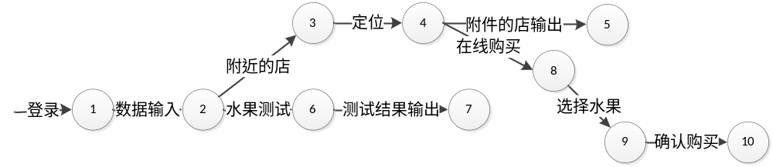

2.4结构
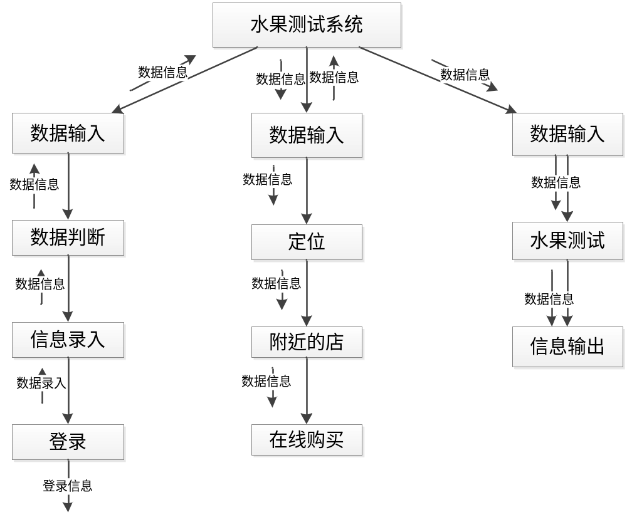

2.5功能器求与程序的关系
 | 用户注册 | 用户登录 | 附近的店 | 水果测试 | 在线购买
登录
数据查询
数据录入
数据分析
显示结果

2.6人工处理过程
手动扫描水果等。

2.7尚未问决的问题
实体E-R图、程序处理过程等。

3接口设计

3.1用户接口
打开水果测试软件只要用户拥有权限登录系统就能操作其他模块的权利。

3.2外部接口
1.和Windows操作系统接口主要通过API函数实现
2.和SOL server 2000的接口通过ADO支持的SOL语句实现
3.和word的接口利用OLE技术，通过VBSCRIPT实现
4.与服务器接口通过产生的各种更新信息来实现

3.3内部接口
各个模块之间的功能相对较独立，程序逻辑上没有什么联系。而程序间数据是通过数据接口来实现。

4运行设计

4.1运行模块组合
程序将一个模块单独成一个Java文件来调用，所以不同的调用就会加载不同的Java文件来执行。程序可以同时调用零个或者多个Java文件。采用J2EE架构，能够很好的用MVC模式，即模型-视图-控制设计模式，能很好的操作Web。

4.2运行控制
打开软件，就会进入用户注册的界面，根据相应的要求，进行相应的操作之后，点击注册，就会注册成功，注册成功之后，就会跳出登入的界面，然后再根据注册的信息进行登入。
登入成功之后，就会要求获取用户所在的地址，用户只要同意就可以了，点击同意之后，软件就会跟GDP获取用户所在的地方，以及给出用户所在地址附近的水果店。用户到达最近的水果店，或者用户想去的水果店之后，就可以对自己想要购买的水果进行水果测试，只要根据软件提示进行操作之后，软件及会根据获取的图片进行分析，分析完成之后，软件及会给出水果的相应的营养显示，以及在线购买，用户可以根据相应的水果店给出的相应的价格进行挑选，然后进行购买。

4.3运行时间
用户注册模块将占用资源时间为3秒
用户登入模块将占用资源时间为5秒
附件的店模块将占用资源时间为15秒
水果测试模块将占用资源时间为20秒
在线购买模块将占用资源时间为25秒

5系统数据结构设计

5.1逻辑结构设计要点
字段名 | 别名 | 类型 | 约束
水果 | Fruit | Varchar（20） | Not null
蔬菜 | Vegetable | Varchar（20） | Not null
水果测试 | Test | Varchar（20） | Not null
附近的店 | Shop | Varchar（20） | Not null
在线购买 | Purchase | Varchar（20） | Not null

5.2物理结构设计要点
数据项 | 存储要求 | 存取单位 | 备注
水果种类 | 字符 | 无
蔬菜种类 | 字符 | 无
附近的店 | 字符 | 个数
在线购买 | 字符 | 个数
水果测试 | 字符 | 无

5.3数据结构与程序的关系
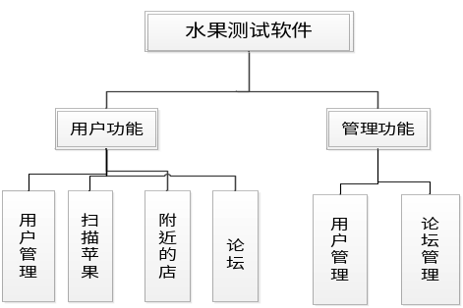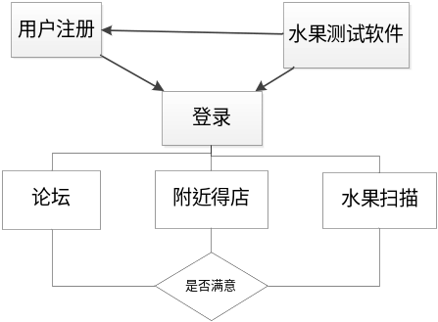

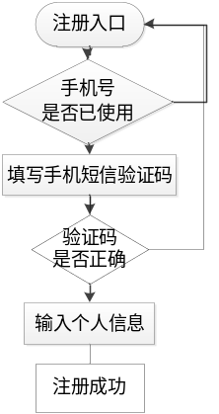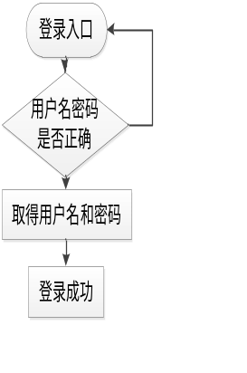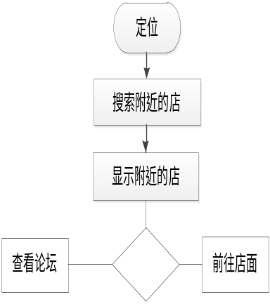

6系统出错处理设计

6.1出错信息
故障类别 | 故障举例 | 原因分析 | 处理方法
软件故障 | 系统设置不当，病毒感染等 | 病毒影响 | 调整配置，利用杀毒软件杀毒
数据处理故障 | 用户名/密码不能为空 | 用户名/密码忘记填写 | 按照要求填写用户名/密码项
数据处理故障 | 用户名不能重复 | 用户名项数据已有相应的记录 | 按照要求填写用户名项
数据处理故障 | 连接不上等类似的提示信息 | 网络不通或者软件程序拥塞 | 检测网络配置，或者关闭软件重新启动

6.2补救措施
说明故障出现后可能采取的变通措施，包括：
- 后备技术说明准备采用的后备技术，当原始系统数据万一丢失时启用的副本的建立和启动的技术，例如周期性地把磁盘信息记录到磁带上去就是对于磁盘媒体的一种后备技术；
- 降效技术说明准备采用的后备技术，使用另一个效率稍低的系统或方法来求得所需结果的某些部分，例如一个自动系统的降效技术可以是手工操作和数据的人工记录；
- 恢复及再启动技术说明将使用的恢复再启动技术，使软件从故障点恢复执行或使软件从头开始重新运行的方法。

6.3系统维护设计
为了系统维护的方便而在程序内部设计中作出的安排，包括在程序中专门安排用于系统的检查与维护的检测点和专用模块。本软件严格按照产品设计规范步骤进行研发的，并重复考虑软件的可维护性，编写各阶段的文档资料。

